Hinweis zur Umsetzung

Der Ernährungskreis der Deutschen Gesellschaft für Ernährung (DGE)
Die Lernenden ordnen in Partner- oder Gruppenarbeit von der Lehrkraft zur Verfügung gestellte vollwertige Lebensmittel den unterschiedlichen Lebensmittel-Gruppen des DGE-Ernährungskreises zu.
Dazu werden die leere Vorlage des Ernährungskreises und die sieben Kärtchen aus der zugehörigen Datei im DIN A0-Format ausgedruckt und ausgeschnitten auf den Boden gelegt.
Die Lernenden sollen in einem ersten Schritt selbst überlegen, welche Lebensmittel zu welcher Lebensmittel-Gruppe gehören. Dazu sollen sie diese jeweils unter dem entsprechenden Kärtchen anordnen.
Im zweiten Schritt sollen sie überlegen, welches „Kuchenstück“ welche Lebensmittelgruppe darstellt, also wie viel man davon täglich essen sollte, um sich insgesamt vollwertig zu ernähren. Dazu ordnen die Schülerinnen und Schüler die Lebensmittel-Gruppen-Karten inklusive der schon zugeordneten Lebensmittel den Kuchenstücken zu, indem sie diese auf die Vorlage auf dem Boden legen. Danach vergleichen sie ihr Ergebnis mit dem Original-DGE-Ernährungskreis, korrigieren es gegebenenfalls und übertragen die große, korrigierte Abbildung auf ihr eigenes Arbeitsblatt.
Alternativ zu den Aufgaben 3 und 4 können die Lebensmittel-Gruppen schon auf der DGE-Ernährungskreis-Vorlage vorgegeben werden, sodass nur die Lebensmittel den Lebensmittelgruppen zugeordnet werden müssen.

Aufgaben für eine Gruppenarbeit

Aufgaben
- Überlegen Sie gemeinsam, welche Lebensmittel Ihrer Meinung nach für eine vollwertige Ernährung wichtig sind. Schreiben Sie Ihre Ergebnisse auf.
- Schneiden Sie die Lebensmittel-Gruppenkarten und den Ernährungskreis der deutschen Gesellschaft für Ernährung aus.
- Ordnen Sie die von Ihnen genannten Lebensmittel den Karten mit den Lebensmittelgruppen zu.
- Entscheiden Sie, welche Lebensmittelgruppe zu welchem „Kuchenstück“ des Ernährungskreises passt.
- Vergleichen Sie Ihre Ergebnisse mit der Lösung.
- Tragen Sie die Lebensmittelgruppen und die ihnen zugeordneten Lebensmittel in die jeweiligen „Kuchenstücke“ des Ernährungskreises ein.

Material

Ernährungskreis für eine vollwertige Ernährung
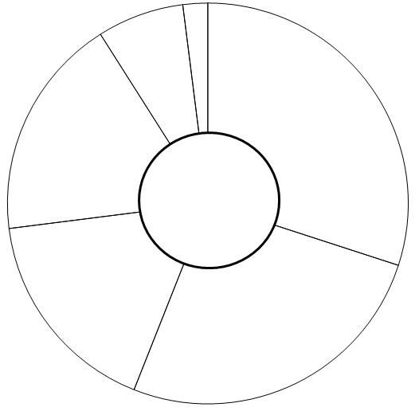
Fleisch, Wurst, Fisch, Eier
Obst
Milchprodukte
Fette,
Öle
Getreide-
produkte,
Kartoffeln

Gemüse, Salat
Wasser

Quellen und weitere Literaturhinweise

Vorlage Ernährungskreis der DGE:
Eigene Erstellung

DGE-Ernährungskreis – Lösung:
https://www.dge-medienservice.de/infoblatt-dge-ernaehrungskreis.html [Stand: 25.11.2019]
https://studylibde.com/doc/6259724/vollwertige-ern%C3%A4hrung-leicht-gemacht-%E2%80%93-der [25.11.2019]

Kompetenzen auf der Grundlage des Bildungsplans für die Ausbildungsvorbereitung, z. B. für den Fachbereich Gesundheit/Erziehung und Soziales, bereichsspezifische Fächer, HF 4 Gesundheitsförderung , LF 7, AS 7.1
Zuordnung der Arbeitsaufträge zu den Kompetenzkategorien
Wissen | Fertigkeiten | Sozialkompetenz | Selbstständigkeit

Info für Lehrkräfte: Dieses Arbeitsblatt ist ausgerichtet am Fachbereich Gesundheit/Erziehung und Soziales. Eine Anpassung auf den eigenen Fachbereich ist möglich.

